**JULETURNERING**

Fredag 29. November kl. 16.00 - 20.00, del 1

Lørdag 30. November kl. 14.00 – 18.00, del 2

på Madonna, totalt ca. 50 spill. Pris: 10 euro

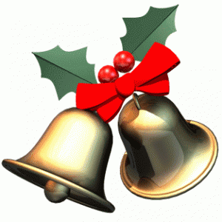

**JULEBORD**

Lørdag 30. November kl. 19.00, på Madonna.

Pris: 10 euro for medlemmer

20 euro for ikke medlemmer og ektefelle/partner.

Påmelding til Reidun til begge arrangementene, senest onsdag 27.november.